Notification & PendingIntent

Bảng mới phải tạo chanel chứ không viết kiểu cũ được

https://stackoverflow.com/questions/45711925/failed-to-post-notification-on-channel-null-target-api-is-26

# Notification

|  |  |
| --- | --- |
| Notification là một thành phần hiển thị bên ngoài các chương trình thường dùng để thông báo các sự kiện xảy ra. Người dùng có thể chọn xem các notification trong khi sử dụng các chương trình khác và có thể đáp ứng các Notification khi cần.  Thông thường Notification nằm ở trên đầu của màn hình và có thể dùng cử chỉ quét tay từ trên xuống để xem danh sách các Notification |  |

## Tạo Notification từ Notification.Builder

Cách tạo Notification có sự khác biệt từ API 11 so với trước. Ở đây tôi trình bài cách mới dùng cho API 11 trở về sau.

Muốn tạo Notification ta cần phải nhờ đến lớp Notification.Builder hoặc NotificationCompact.Builder để hỗ trợ việc xây dựng nội dung của Notification.

Dùng setContentTitle() để gán tiêu đề

Dùng setContentText() để gán nội dung

Dùng setSmallIcon() để gán icon

Dùng setAutoCancel(true) để cho nó tự mất khi người dùng nhấn vào nó.

Sau đó Tạo đối tượng Notification từ đối tượng Nofication.Builder với hàm .builder()

Ngoài ra còn cần sự giúp đỡ của đối tượng NotificationManager để kích Notification lên bằng hàm notify()

## Bắt sự kiện cho Notification

Bắt sự kiện click vào Notification bằng cách gọi setContentIntent() và truyền vào một PendingIntent để đáp ứng.

## Một số chú ý khác

Ta có thể xóa hết các Notification nếu ta gán cho các Notification là auto-cancel : true

Notification cũng tự bỏ nó khi người dùng đã chọn nó.

Gọi cancel() và đưa vào một id của Notification trên NotificationManager để hủy nó.

Gọi cancelAll() để xóa hết các Notification đang tồn tại.

# Thực hành

## Bài 1- Tạo một chương trình có một button khi click vào sẽ tạo ra một Notification

1. Tạo project tên NotiDemo1 với minimum version là api 11 . Thiết kế giao diện gồm một button duy nhất, vào file java khai báo, ánh xạ và bắt sự kiện onClick cho button.
2. Khai báo thêm các đối tượng toàn cục như sau:

NotificationManager notimanager;

Notification.Builder notibui;

Notification noti;

1. Trong hàm onClick đầu tiên khởi tạo cho đối tượng notimanager như sau:

notimanager=(NotificationManager)getSystemService(Context.*NOTIFICATION_SERVICE*);

1. Tiếp theo xây cấu trúc cho Notification.Builder như sau:

notibui=**new** Notification.Builder(getApplicationContext());

notibui.setContentTitle("tieu de noti");

notibui.setContentText("noi dung cua noti");

notibui.setSmallIcon(R.drawable.*ic_launcher*);

notibui.setAutoCancel(**true**);

1. Tiếp theo khởi tạo cho Notification bằng hàm build() từ đối tượng Notification.Builder (chú ý: API level nho hon 16 getNotification() )

noti=notibui.build();

1. Tiếp theo gọi hàm notify() cho đối tượng NotificationManager và truyền Notification vào :

notimanager.notify(0, noti);

1. Chạy chương trình và nhấn vào nút để tạo Notification, sau đó trược từ trên xuống để nhìn thấy Notification

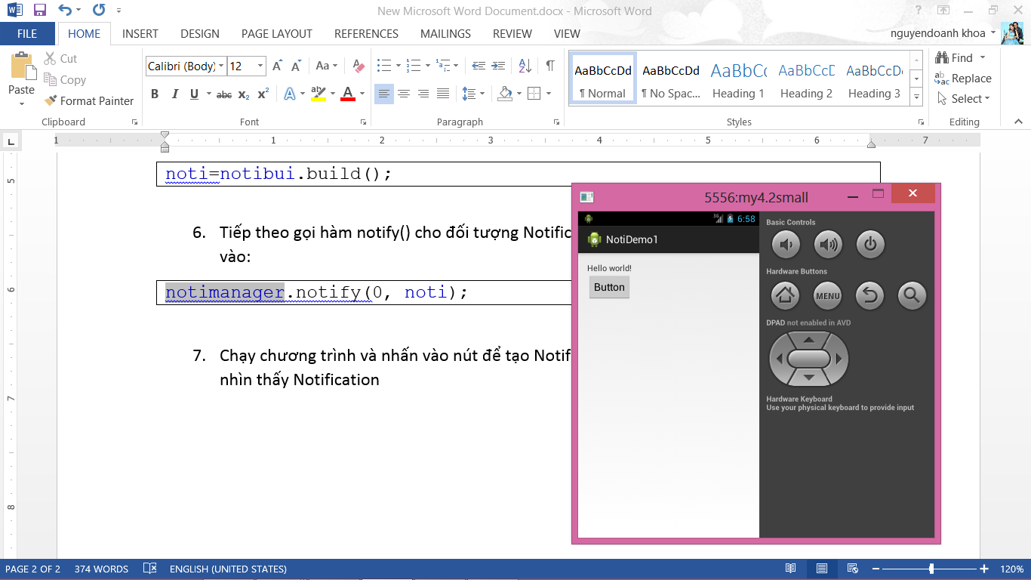 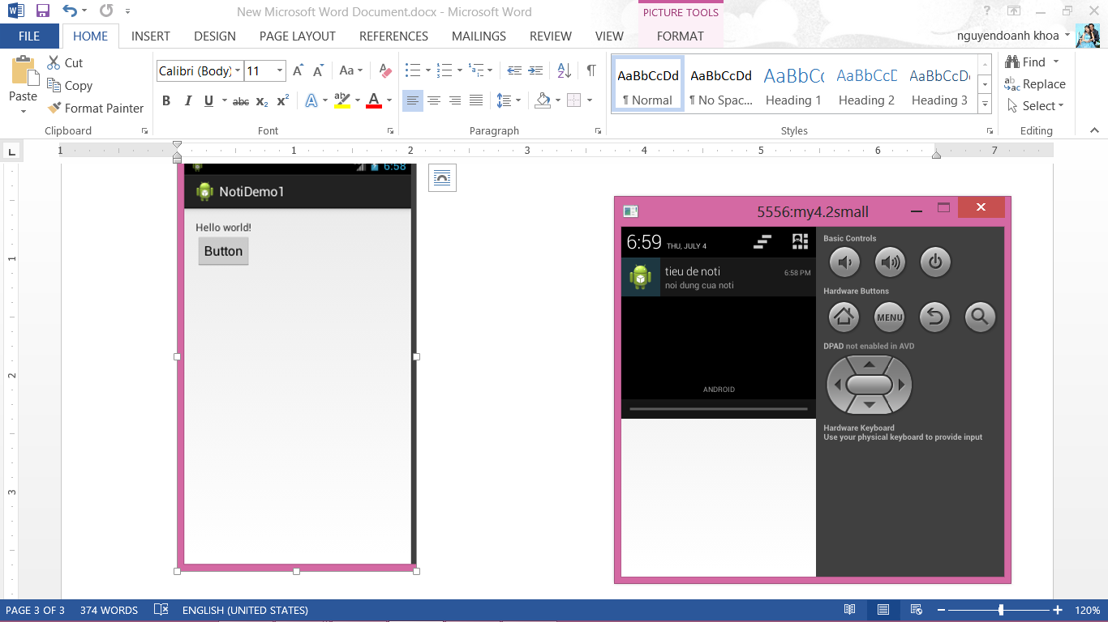

PendingIntent

# PendingIntent

Một PendingIntent định nghĩa Activity, Broadcast hoặc Service bên trong nó và nó có thể gởi đến một chương trình khác để sử dụng nó.

PendingIntent có thể được tạo bằng 3 loại (Activity, Broadcast, Service):

* getActivity(Context c, int requestcode, Intent I, int flag)
* getBroadcast(Context c, int requestcode, Intent I, int flag)
* getService(Context c, int requestcode, Intent I, int flag)

Đối số cuối là một flag gồm các giá trị sau:

* FLAG_CANCEL_CURRENT: Nếu đối tượng trong PendingIntent đang tồn tại, nó sẽ được đóng để chạy lại.
* FLAG_NO_CREATE: Nếu đối tượng trong PendingIntent chưa tồn tại, nó sẽ trả về null thay vì tạo nó.
* FLAG_ONE_SHOT: PendingIntent chỉ có thể sử dụng 1 lần.
* FLAG_UPDATE_CURRENT: Nếu đối tượng trong Pending đang tồn tại, thì đối tượng vẫn được giữ lại nhưng sẽ thay thế dữ liệu.

# Thực hành

## Bài 2: Phát triển từ bài 1, khi click vào Notification sẽ mở trang lướt web.

1. Mở bài 1 lên, trong hàm onClick tạo ra Intent, sau đó tạo ra PendingIntent rồi truyền Intent cho nó. (trong hàm onClick viết nó lên đầu tiên).

Intent i=**new** Intent(Intent.*ACTION_VIEW*,Uri.*parse*("http://www.yahoo.com"));

PendingIntent pe=PendingIntent.*getActivity*(getApplicationContext(),

0, i, Intent.*FLAG_ACTIVITY_NEW_TASK*);

1. Bên dưới, trước khi build() notification ta gán contentIntent cho notification:

………………………………

notibui.setContentIntent(pe);

noti=notibui.build();